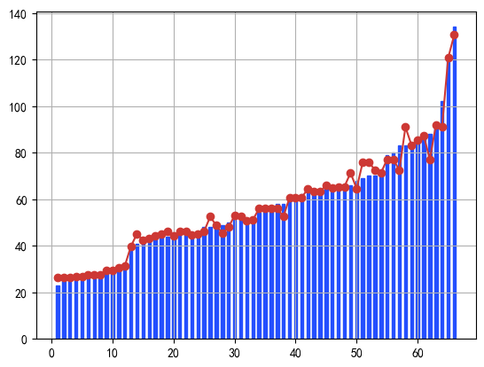

上图横坐标表示死猪个数，纵坐标表示死猪体长（单位厘米），蓝色柱状图表示死猪实测体长，红色折线图表示对关键点应用机器学习模型进行回归分析后得到的预测体长。

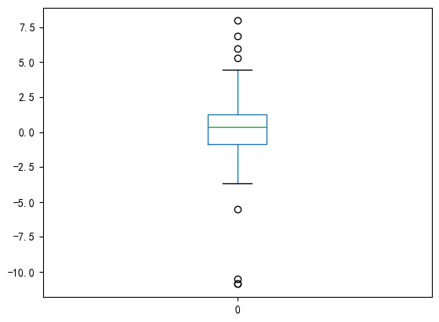

上图是由死猪体长预测值减去实测值得到的误差绘制的箱型图，纵坐标单位厘米。七个圆点代表异常值，上边缘在4.5附近，下边缘在-4附近，下四分位数-1附近，上四分位数1.5附近，中位数0.5附近。

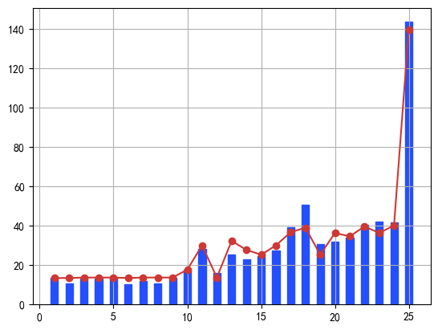

上图横坐标表示死猪个数，纵坐标表示死猪体重（单位千克），蓝色柱状图表示死猪实测体重，红色折线图表示对关键点应用机器学习模型进行回归分析后得到的预测体重。

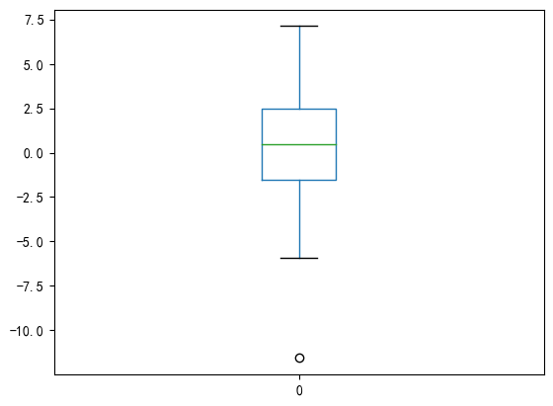

上图是由死猪体重预测值减去实测值得到的误差绘制的箱型图，纵坐标单位千克。一个圆点代表异常值，上边缘在7附近，下边缘在-6附近，下四分位数-1.5附近，上四分位数2附近，中位数0.5附近。